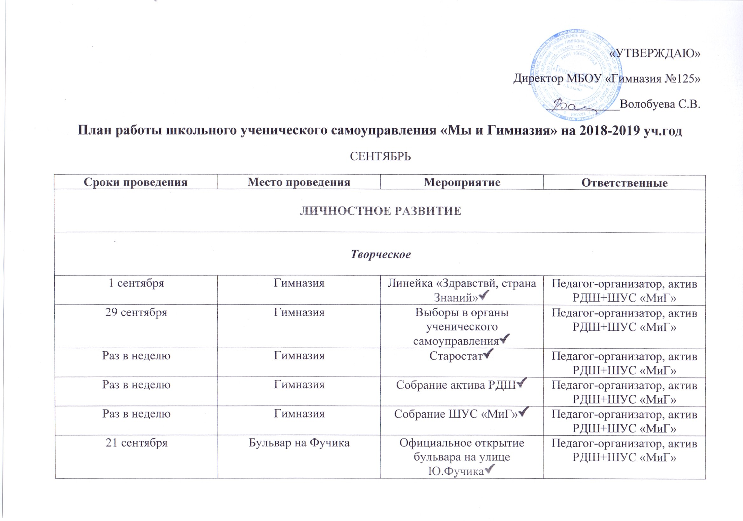
Популяризация ЗОЖ
В течение месяца | Гимназия | Подготовка к смотру агитбригад «Мы за ЗОЖ» 5-6 классов | ЗДВР, педагог-организатор, актив РДШ+ШУС «МиГ»
В течение месяца | Гимназия | Уроки здоровья для учащихся 1-х классов | Актив РДШ
Популяризация профессий
В течение месяца | Гимназия | Классные часы на тему «Все профессии хороши» | Классные руководители,  актив РДШ
ГРАЖДАНСКАЯ АКТИВНОСТЬ
20 сентября | Гимназия | «Месячник безопасности»:  квест-игра «На дорогах не зевай, правила все соблюдай!» | ЗДВР, классные руководители, педагог-организатор, актив РДШ+ШУС «МиГ»
2-ая неделя сентября | Гимназия | Викторина «Дорожные знаки важны – знать их все мы должны!!!» | Актив РДШ
3-я неделя сентября | Улица | Ситуативно-ролевая игра «Я тоже участник дорожного движения!» | ЗДВР, классные руководители, педагог-организатор, ШУС «МиГ»
2-ая неделя сентября | Гимназия | Конкурс рисунков «Правила дорожного движения» | Классные руководители, ШУС «МиГ»
8 сентября | Горкинско-Ометьевский лес | Участие в благотворительной ярмарке «Добрая Казань» | ЗДВР, педагог-организатор, актив РДШ+ШУС «МиГ»
7 сентября | Гимназия | Неделя добра.  Уроки добра для учащихся начальных классов. | Актив РДШ+ШУС «МиГ»
ИНФОРМАЦИОННО-МЕДИЙНОЕ НАПРАВЛЕНИЕ
В течение сентября | Гимназия, район. | Информация о деятельности в социальные сети Гимназии (инстаграм, вконтакте, канал на YouTube) | Информационно-медийное направление в Гимназии
13-15 сентября | Гимназия | Фотовыставка, посвященная 190-летию Л.Н.Толстого | Информационно-медийное направление в Гимназии
ВОЕННО-ПАТРИОТИЧЕСКОЕ НАПРАВЛЕНИЕ
Середина сентября | Гимназия | Уборка уголка боевой славы | Актив РДШ+ШУС «МиГ»
ОКТЯБРЬ
ЛИЧНОСТНОЕ РАЗВИТИЕ
Творческое
Раз в неделю | Гимназия | Старостат | Педагог-организатор
Раз в неделю | Гимназия | Собрание актива РДШ | Педагог-организатор, актив РДШ
Раз в неделю | Гимназия | Собрание ШУС «МиГ» | Педагог-организатор, ШУС «МиГ»
1 октября | Гимназия | Конкурс чтецов «О возраст Осени, ты дорог и прекрасен» | Актив РДШ+ШУС «МиГ»
5 октября | Гимназия | День самоуправления.  Квест ко Дню Учителя | ЗДВР, педагог-организатор, актив РДШ+ШУС «МиГ»
1-ая неделя октября | Гимназия | Участие в акции «Поздравь любимого учителя» | Актив РДШ+ШУС «МиГ»
Популяризация ЗОЖ
С 11 октября по 18 октября | Гимназия | Неделя профилактики асоциальных явлений | ЗДВР, классные руководители, педагог-организатор, актив РДШ
9 и 10 октября | Гимназия | Конкурс школьных агитбригад по профилактике вредных привычек «Мы за ЗОЖ» среди 5-х классов | педагог-организатор, актив РДШ+ШУС «МиГ»
3-я неделя октября | Гимназия | Неделя психологического здоровья  Акция «Большая перемена» | ШУС «МиГ»
Популяризация профессий
В течение месяца | ВУЗы, ССУЗы города Казани | Дни открытых дверей | Классные руководители
ГРАЖДАНСКАЯ АКТИВНОСТЬ
С 23 октября по 30 октября | Гимназия | Неделя ко Дню народного единства. Оформление выставки национальной обуви народов России | ЗДВР, классные руководители, педагог-организатор, учащиеся 2-10 классов, актив РДШ+ШУС «МиГ»
ИНФОРМАЦИОННО-МЕДИЙНОЕ НАПРАВЛЕНИЕ
16 октября | Гимназия | Запуск рубрики «Узнай гимназии кружки» в социальных сетях | Информационно-медийное направление в Гимназии
В течение месяца | Гимназия | Информация о деятельности в социальные сети Гимназии (инстаграм, вконтакте, канал на YouTube) | Информационно-медийное направление в Гимназии
ВОЕННО-ПАТРИОТИЧЕСКОЕ НАПРАВЛЕНИЕ
Конец октября | Гимназия | Пополнение военной атрибутики в уголке боевой славы | Актив РДШ+ШУС «МиГ»
НОЯБРЬ
ЛИЧНОСТНОЕ РАЗВИТИЕ
Творческое
Раз в неделю | Гимназия | Старостат | Педагог-организатор
Раз в неделю | Гимназия | Собрание актива РДШ | Педагог-организатор, актив РДШ
Раз в неделю | Гимназия | Собрание ШУС «МиГ» | Педагог-организатор, ШУС «МиГ»
4-ая неделя ноября | Гимназия | Социальная акция ко Дню Матери | ЗДВР, педагог-организатор, актив РДШ+ШУС «МиГ»
4-ая неделя ноября | Гимназия | Акция «Пятерка для мамы» | Актив РДШ+ШУС «МиГ»
29 ноября | Гимназия | Мастер-класс от активистов ШУС «МиГ +РДШ | Актив РДШ+ШУС «МиГ»
Популяризация ЗОЖ
Середина ноября | Гимназия | Активные перемены для учащихся начальной школы | Актив РДШ
2-ая неделя ноября | Спортивный зал | Спартакиада для 5-6 классов | Учителя физкультуры, ШУС «МиГ»
Популяризация профессий
В течение месяца | Гимназия | «Клуб встречи на Фучика» | ЗДВР, педагог-организатор, актив РДШ+ШУС «МиГ»
ГРАЖДАНСКАЯ АКТИВНОСТЬ
15-20 ноября | Гимназия | «Я рисую свои права» - конкурс рисунков ко Дню правовой помощи детям | РДШ+ШУС «МиГ»
ИНФОРМАЦИОННО-МЕДИЙНОЕ НАПРАВЛЕНИЕ
4-ая неделя ноября | Гимназия | Инстаграм-акция «Самая лучшая мама на свете» | Актив РДШ+ШУС «МиГ»
В течение месяца | Гимназия | Информация о деятельности в социальные сети Гимназии (инстаграм, вконтакте, канал на YouTube) | Информационно-медийное направление в Гимназии (Митрофанова Татьяна)
ВОЕННО-ПАТРИОТИЧЕСКОЕ НАПРАВЛЕНИЕ
7 ноября | Гимназия | День Октябрьской революции  1917 года | Актив РДШ+ШУС «МиГ»
ДЕКАБРЬ
ЛИЧНОСТНОЕ РАЗВИТИЕ
Творческое
Раз в неделю | Гимназия | Старостат | Педагог-организатор
Раз в неделю | Гимназия | Собрание актива РДШ | Педагог-организатор, актив РДШ
Раз в неделю | Гимназия | Собрание ШУС «МиГ» | Педагог-организатор, ШУС «МиГ»
1 декабря | Гимназия | Акция «Красная лента», приуроченная к Всемирному Дню борьбы со СПИДом | Актив РДШ+ШУС «МиГ»
2-ая неделя декабря | Гимназия | Интеллектуальные игры по параллелям «Что?Где?Когда?» | ШУС «МиГ»
3-я неделя декабря | Гимназия | Посвящение в гимназисты | ЗДВР, классные руководители, педагог-организатор, актив РДШ+ШУС «МиГ»
3-я неделя декабря | Гимназия | «Новогодний серпантин» (1-4 классы) | ЗДВР, классные руководители, педагог-организатор, актив РДШ+ШУС «МиГ»
3-я неделя декабря | Гимназия | «Новогодняя сказка»  (5-е классы) | ЗДВР, классные руководители, педагог-организатор, актив РДШ
3-я неделя декабря | Гимназия | «Танцевально-музыкальный марафон»  (6-7 классы) | ЗДВР, классные руководители, педагог-организатор, актив РДШ+ШУС «МиГ»
3-я неделя декабря | Гимназия | «Новогоднее Евровидение – 2017»  (8-9 классы) | ЗДВР, классные руководители, педагог-организатор, актив РДШ+ШУС «МиГ»
3-я неделя декабря | Гимназия | «Новогодний КВН»  (10-11 классы) | ЗДВР, классные руководители, педагог-организатор, актив РДШ+ШУС «МиГ»
Популяризация ЗОЖ
1 декабря | Гимназия | Флешмоб «Мы за здоровый образ жизни» | Актив РДШ+ШУС «МиГ»
Популяризация профессий
Середина декабря | Гимназия | Игры, лекции на тему «Все профессии хороши» | ШУС «МиГ»
ГРАЖДАНСКАЯ АКТИВНОСТЬ
12 декабря | Гимназия | День Конституции РФ  (квест-игра для 6-7 классов) | ЗДВР, классные руководители актив РДШ+ШУС «МиГ»
ИНФОРМАЦИОННО-МЕДИЙНОЕ НАПРАВЛЕНИЕ
В течение месяца | Гимназия | Информация о деятельности в социальные сети Гимназии (инстаграм, вконтакте, канал на YouTube) | Информационно-медийное направление в Гимназии (Митрофанова Татьяна)
ВОЕННО-ПАТРИОТИЧЕСКОЕ НАПРАВЛЕНИЕ
9 декабря | Гимназия | День героев Отечества.  Выпуск газет «Герои живут среди нас» | ЗДВР, педагог-организатор, классные руководители, актив РДШ
ЯНВАРЬ
ЛИЧНОСТНОЕ РАЗВИТИЕ
Творческое
Раз в месяц | Гимназия | Старостат | Педагог-организатор
Раз в неделю | Гимназия | Собрание актива РДШ | Педагог-организатор, актив РДШ
Раз в неделю | Гимназия | Собрание ШУС «МиГ» | Педагог-организатор, ШУС «МиГ»
3-я неделя января | Гимназия | «Самый умный гимназист» | ШУС «МиГ»
4-ая неделя января | Гимназия | «Самый умный юный гимназист» | ШУС «МиГ»
4-ая неделя января | Пришкольная территория | Конкурс снежных фигур | ЗДВР, педагог-организатор, классные руководители, актив РДШ+ШУС «МиГ»
Популяризация ЗОЖ
Середина января | Пришкольная территория | Соревнования среди учащихся по зимним видам спорта | Учителя физкультуры, актив РДШ+ШУС «МиГ»
Популяризация профессий
В течение месяца | Гимназия | «Клуб встречи на Фучика»  (встреча учащихся с представителями различных профессий) | ЗДВР, педагог-организатор, родители
ГРАЖДАНСКАЯ АКТИВНОСТЬ
ИНФОРМАЦИОННО-МЕДИЙНОЕ НАПРАВЛЕНИЕ
В течение месяца | Гимназия | Информация о деятельности в социальные сети Гимназии (инстаграм, вконтакте, канал на YouTube) | Информационно-медийное направление в Гимназии (Митрофанова Татьяна)
ВОЕННО-ПАТРИОТИЧЕСКОЕ НАПРАВЛЕНИЕ
27 января | Гимназия | День снятия блокады города Ленинграда  (1944 год)  (встречи, лекции, классные часы) | ЗДВР, педагог-организатор, классные руководители, актив РДШ
ФЕВРАЛЬ
ЛИЧНОСТНОЕ РАЗВИТИЕ
Творческое
Раз в месяц | Гимназия | Старостат | Педагог-организатор
Раз в неделю | Гимназия | Собрание актива РДШ | Педагог-организатор, актив РДШ
Раз в неделю | Гимназия | Собрание ШУС «МиГ» | Педагог-организатор, ШУС «МиГ»
2-ая неделя февраля | Гимназия | «День Святого Валентина»  -квест-игра «Love story»  -почта любви | ШУС «МиГ»
2-ая неделя февраля | Гимназия | «Масленица весела, всех на праздник увела» | ЗДВР, педагог-организатор, классные руководители, актив РДШ+ШУС «МиГ»
3-я неделя февраля | Гимназия | «Мистер-Гимназия – 2019» | ЗДВР, педагог-организатор, классные руководители, ШУС «МиГ»
Популяризация ЗОЖ
Середина февраля | Гимназия | Организация активных перемен для учащихся начальной школы | ШУС «МиГ»
Популяризация профессий
В течение месяца | ВУЗы и ССУЗы города Казани | Дни открытых дверей | Классные руководители
ГРАЖДАНСКАЯ АКТИВНОСТЬ
3-я неделя февраля | Гимназия | Классные часы, лекции, беседы, игры на тему:  «День Защитников Отечества» | ЗДВР, педагог-организатор, классные руководители, актив РДШ+ШУС «МиГ»
ИНФОРМАЦИОННО-МЕДИЙНОЕ НАПРАВЛЕНИЕ
В течение месяца | Гимназия | Информация о деятельности в социальные сети Гимназии (инстаграм, вконтакте, канал на YouTube) | Информационно-медийное направление в Гимназии (Митрофанова Татьяна)
ВОЕННО-ПАТРИОТИЧЕСКОЕ НАПРАВЛЕНИЕ
3-я неделя февраля | Гимназия | Конкурс рисунков «Герои нашей страны» | ЗДВР, педагог-организатор, классные руководители, учащиеся гимназии
15 февраля | Гимназия | Встречи с участниками Афганской войны | ЗДВР, педагог-организатор, классные руководители, учащиеся гимназии, актив РДШ
21 февраля | Гимназия | Уроки мужества | ЗДВР, педагог-организатор, классные руководители, учащиеся гимназии, ШУС «МиГ»
МАРТ
ЛИЧНОСТНОЕ РАЗВИТИЕ
Творческое
Раз в месяц | Гимназия | Старостат | Педагог-организатор
Раз в неделю | Гимназия | Собрание актива РДШ | Педагог-организатор, актив РДШ
Раз в неделю | Гимназия | Собрание ШУС «МиГ» | Педагог-организатор, ШУС «МиГ»
1-ая неделя марта | Гимназия | Выставка плакатов к 8 Марта | ЗДВР, педагог-организатор, классные руководители, учащиеся гимназии, ШУС «МиГ»
2-ая неделя марта | Гимназия | Праздничный концерт к 8 Марта | ЗДВР, педагог-организатор, актив РДШ+ШУС «МиГ»
2-ая неделя марта | Гимназия | «Мисс-гимназия 2019» | ЗДВР, педагог-организатор, ШУС «МиГ»
3-я неделя марта | Гимназия | Вечер бардовской песни | ЗДВР, педагог-организатор, учащиеся гимназии, ШУС «МиГ»
Популяризация ЗОЖ
Конец марта | Спортивный зал | Соревнования по баскетболу среди учащихся 8-10 классов | Учителя физкультуры, ШУС «МиГ»
Популяризация профессий
В течение месяца | Гимназия | «Клуб встречи на Фучика»  (встречи с представителями различных профессий) | ЗДВР, педагог-организатор, родители
ГРАЖДАНСКАЯ АКТИВНОСТЬ
Конец марта | Гимназия | Уроки добра для учащихся начальной школы | Актив РДШ+ШУС «МиГ»
ИНФОРМАЦИОННО-МЕДИЙНОЕ НАПРАВЛЕНИЕ
В течение месяца | Гимназия | Информация о деятельности в социальные сети Гимназии (инстаграм, вконтакте, канал на YouTube) | Информационно-медийное направление в Гимназии (Митрофанова Татьяна)
ВОЕННО-ПАТРИОТИЧЕСКОЕ НАПРАВЛЕНИЕ
Середина марта | Гимназия | Уборка уголка боевой славы | Актив РДШ
АПРЕЛЬ
ЛИЧНОСТНОЕ РАЗВИТИЕ
Творческое
Раз в месяц | Гимназия | Старостат | Педагог-организатор
Раз в неделю | Гимназия | Собрание актива РДШ | Педагог-организатор, актив РДШ
Раз в неделю | Гимназия | Собрание ШУС «МиГ» | Педагог-организатор, ШУС «МиГ»
1 апреля | Гимназия | «День смеха» | Актив РДШ+ШУС «МиГ»
12 апреля | Гимназия | Рисунки «Мы и космос»  Урок «Космос - это мы» | Классные руководители, Актив РДШ+ШУС «МиГ»
Популяризация ЗОЖ
7 апреля | Спортивный зал | Всемирный день здоровья | ЗДВР, педагог-организатор, классные руководители, актив РДШ
Популяризация профессий
В течение месяца | ВУЗы и ССУЗы города Казани | Дни открытых дверей | Классные руководители
ГРАЖДАНСКАЯ АКТИВНОСТЬ
Конец апреля | Пришкольная территория | Экологический субботник | ЗДВР, педагог-организатор, классные руководители, учителя, актив РДШ+ШУС «МиГ»
ИНФОРМАЦИОННО-МЕДИЙНОЕ НАПРАВЛЕНИЕ
В течение месяца | Гимназия | Информация о деятельности в социальные сети Гимназии (инстаграм, вконтакте, канал на YouTube) | Информационно-медийное направление в Гимназии (Митрофанова Татьяна)
ВОЕННО-ПАТРИОТИЧЕСКОЕ НАПРАВЛЕНИЕ
В течение месяца | Гимназия | Подготовка к смотру строя и песни | ЗДВР, педагог-организатор, классные руководители, актив РДШ
МАЙ
ЛИЧНОСТНОЕ РАЗВИТИЕ
Творческое
Конец мая | Гимназия | «Последний звонок – 2019» | ЗДВР, педагог-организатор, классные руководители, ШУС «МиГ»
Конец мая | Гимназия | Линейка по подведению итогов деятельности гимназии | ЗДВР, педагог-организатор, классные руководители, ШУС «МиГ»
15 мая | Гимназия | Семейный праздник «Семья – основа России» | ЗДВР, педагог-организатор, классные руководители, родители, актив РДШ+ШУС «МиГ»
7 мая | Гимназия | Праздничный концерт ко Дню Победы | ЗДВР, педагог-организатор, классные руководители, актив РДШ+ШУС «МиГ»
Конец мая | Гимназия | Отчет о проделанной работе актива РДШ | ЗДВР, педагог-организатор, актив РДШ
Конец мая | Гимназия | Отчет о проделанной работе ШУС «МиГ» | ЗДВР, педагог-организатор, ШУС «МиГ»
Популяризация ЗОЖ
16 мая | Гимназия | Веселые старты «Папа, мама, я – спортивная семья» | Классные руководители
Популяризация профессий
В течение месяца | ВУЗы и ССУЗы города Казани | Дни открытых дверей | Классные руководители
ГРАЖДАНСКАЯ АКТИВНОСТЬ
9 мая | Площадь | «Бессмертный полк» | ЗДВР, педагог-организатор, классные руководители, родители, актив РДШ+ШУС «МиГ»
Середина мая | Озеро в сквере Чишмэле | Акция «Чистое озеро» | Экологический отряд, актив РДШ
Середина мая | Пришкольная территория | Акция «Цветущая гимназия – цветущая Казань» | ЗДВР, педагог-организатор, классные руководители, родители, актив РДШ+ШУС «МиГ»
Начало мая | Пришкольная территория | Акция «Посади дерево Победы» | ЗДВР, педагог-организатор, классные руководители, родители, актив РДШ+ШУС «МиГ»
ИНФОРМАЦИОННО-МЕДИЙНОЕ НАПРАВЛЕНИЕ
В течение месяца | Гимназия | Информация о деятельности в социальные сети Гимназии (инстаграм, вконтакте, канал на YouTube) | Информационно-медийное направление в Гимназии (Митрофанова Татьяна)
ВОЕННО-ПАТРИОТИЧЕСКОЕ НАПРАВЛЕНИЕ
2-ая неделя мая | Гимназия | Конкурс смотра строя и песни | ЗДВР, педагог-организатор, классные руководители, актив РДШ
2-ая неделя мая | Площадь | Акция «Бессмертный полк» | ЗДВР, педагог-организатор, классные руководители, родители, актив РДШ

